省人民政府关于印发中国制造2025湖北行动纲要的通知

各市、州、县人民政府，省政府各部门：
《中国制造2025湖北行动纲要》已经省人民政府同意，现印发给你们，请结合实际，认真贯彻实施。

2015年12月23日

中国制造2025湖北行动纲要
目录
一、发展形势5
二、总体思路6
（一）指导思想6
（二）发展定位7
（三）主要目标8
三、主要任务和重点工程10
（一）加快发展智能制造，推进“两化”深度融合10
专栏1智能制造试点示范工程12
（二）完善制造业创新体系，提高自主创新能力13
专栏2制造业创新中心建设工程14
（三）扎实推进“四基”发展，提升工业基础能力15
专栏3工业强基工程16
（四）完善行业标准体系，强化质量品牌建设17
专栏4企业精细化管理推广工程19
（五）推进产业结构调整，加快制造业转型步伐20
专栏5智能化技改工程22
（六）发展生产性服务业，推进制造业服务化22
专栏6服务型制造示范工程24
（七）全面推行绿色制造，提升可持续发展能力25
专栏7清洁生产示范工程27
（八）坚持以开放促发展，深化产业国际合作27
专栏8制造业国际化工程28
（九）加快多层次人才培养，充分释放人才红利29
专栏9企业家培育工程30
四、重点领域31
（一）新一代信息技术产业31
附表1新一代信息技术产业先期推进重大项目包33
（二）智能装备34
附表2智能装备产业先期推进重大项目包36
（三）新能源汽车及专用车37
附表3新能源汽车及专用车产业先期推进重大项目包39
（四）生物医药和高端医疗器械39
附表4生物医药和高端医疗器械产业先期推进重大项目包41
（五）新材料42
附表5新材料产业先期推进重大项目包43
（六）海洋工程装备及高技术船舶44
附表6海洋工程装备及高技术船舶产业先期推进重大项目包46
（七）航空航天装备47
附表7航空航天装备产业先期推进重大项目包48
（八）北斗49
附表8北斗产业先期推进重大项目包50
（九）轨道交通装备51
附表9轨道交通装备产业先期推进重大项目包52
（十）节能环保装备和资源循环利用53
附表10节能环保装备和资源循环利用产业先期推进重大项目包54
五、政策措施55
（一）推进体制机制改革55
（二）加大财政税收支持56
（三）完善金融扶持政策56
（四）激发中小微企业活力，推动大众创业、万众创新57
（五）营造公平竞争的市场环境57
（六）健全组织实施机制58
名词解释59制造业是国民经济的主体，是“创新驱动、转型升级”的主战场。为贯彻落实《中国制造2025》，推动湖北制造业提质增效、由大变强，加快“建成支点、走在前列”进程，结合湖北实际，制定本行动纲要。
一、发展形势
当前，新一轮科技革命和产业变革与我国转变经济发展方式形成历史性交汇，制造业发展环境和格局正在发生深刻变化和调整。从国际看，全球范围内新一代信息技术与制造业的深度融合，推动制造业正在发生以智能化、服务化、绿色化为核心的重大变革，我国制造业转型升级迎来重大机遇。但发达国家加紧实施再工业化，发展中国家也在加速工业化进程，我国制造业面临发达国家先进技术和发展中国家低成本竞争的“双向挤压”。从国内看，新型工业化、信息化、城镇化、农业现代化同步推进，内需潜力不断释放，为制造业发展提供了广阔空间；全面深化改革和进一步扩大开放，正不断激发制造业活力和创造力。新常态下，资源环境约束不断强化，劳动力等生产要素成本不断上升，制造业存在的困难和矛盾更加突出。
湖北是中国近代工业的发祥地，早在120多年前，张之洞秉持“实业救国、洋务兴邦”的理念，推出系列新政，拉开了湖北乃至中国近代工业的序幕。新中国成立后，武钢、二汽等一大批重点项目布局湖北，掀开了湖北工业建设与发展的新篇章。进入21世纪，湖北认真落实“三维”纲要，大力实施“工业强省”战略，加快推进“两计划一工程”和“四六十”行动方案，基本形成了涵盖41个大类、189个中类和519个小类的行业比较齐全的制造业体系。2014年，全省制造业主营业务收入达到37722亿元，总量位列全国第8位，具备了建设制造强省的基础和条件。国家深入实施“长江经济带”、“一带一路”、推进长江中游城市群建设等战略，为湖北建设工业强省开辟了新的领域，特别是湖北科技资源富集，正处于工业化中后期加速阶段，“四化”同步、并联推进的后发优势明显，制造业发展的潜力空间和回旋余地更大。
但湖北仍处于工业化进程中，与制造业发达地区相比还有一定差距：产业层次不高，大多数产品处于产业链前端和价值链中低端；智能制造产业尚未形成规模，信息基础设施保障能力不足；基于互联网的生产性服务业发展相对滞后；科教优势发挥不充分，创新成果转化不够；企业研发投入不够，创新能力不强；具有核心竞争力的企业和产品不多等。提升制造业水平，不仅可管长远，也对我省当前稳增长、调结构具有重要的现实意义。
《中国制造2025》是我国实施制造强国战略第一个十年的行动纲领。湖北必须抢抓机遇，顺势而为，主动融入国家战略，坚定不移推进由制造大省向制造强省转变，力争在新一轮发展中抢占先机、赢得主动、赢得未来。
二、总体思路
（一）指导思想。
紧紧围绕“四个全面”战略布局，牢固树立“创新、协调、绿色、开放、共享”发展理念，顺应“互联网+”的发展趋势，以加快新一代信息技术与制造业的深度融合发展为主线，以推进智能制造为主攻方向，突出改革激活力、创新强动力、结构谋转型、绿色促发展，突出问题导向、强化工业基础、注重集成应用、提升制造水平，全面拓展湖北制造业发展新空间，培育发展新动能，构建产业新体系，增强核心竞争力，加快实现从制造大省向制造强省的战略转型和跨越。
（二）发展定位。
——先进制造业集群核心区。围绕新一代信息技术、智能制造装备、汽车、海工装备等重点领域，谋划大项目、培育大企业、搭建大平台，利用资金、技术、信息等手段，整合产业链、创新链、资源链，建立向全球开放的产业生态体系，培育一批在世界有影响力的先进制造业集群。
——智能制造先行区。加快发展创新最活跃、渗透性最广的新一代信息技术产业和产业链条长、带动能力强的先进装备制造业。实施“互联网+制造”行动计划，通过开展智能制造试点示范，提供可复制、可推广的经验和模式，重构生产模式和组织方式，促进信息技术与制造业的深度融合，打造全国智能制造发展高地。
——产业转型升级示范区。发展生态友好型工业，坚持节约集约发展，推动资源利用方式根本改变。加快优势传统产业的智能改造，持续壮大主导产业，优化结构、提高质量，提升武汉在长江经济带的战略地位，推动湖北成为长江中游地区经济发展的核心增长极，将湖北打造成为全国加快智能改造和产业转型升级的示范区。
——区域领先、全国一流的制造业创新中心。抓住武汉建设全面创新改革试验区的重大契机，强化东湖自主创新示范区的引领作用，突出企业创新主体地位，充分发挥湖北科教资源富集、人才红利涌现和特色产业集群发展的优势，加快构建区域制造业创新体系，成为全国制造业创新体系中区域领先、全国一流的制造业创新中心。
（三）主要目标。
到2020年，湖北制造业总量进入全国前6位，制造大省地位进一步巩固，制造强省建设取得重要进展。到2025年，湖北制造业在全国产业分工和价值链体系中的地位显著提升，进入全国制造强省第一方阵。
创新能力明显增强。到2020年，全省研发经费投入水平和创新成果转化效率明显提升，以企业为主体的技术创新体系进一步健全，形成一批国家级和省级制造业创新中心。到2025年，制造业自主创新能力显著增强，初步形成区域制造业创新体系。
两化融合水平显著提升。到2020年，新一代信息技术在制造业重点领域应用取得明显进展，制造业数字化网络化智能化水平明显提升，形成多层次两化融合试点示范体系。到2025年，建成较为完善的智能制造生态系统，成为全国两化融合发展的排头兵。
产业结构持续优化。到2020年，战略新兴产业占制造业比重进一步提升，优势传统产业改造提升成效显著，制造业服务化新业态新模式不断涌现，培育一批国家级和若干世界级行业龙头骨干企业。到2025年，制造业整体素质大幅提升，形成一批具有较强国际竞争力和全球资源整合能力的跨国公司和产业集群。
质量品牌建设取得重大突破。到2020年，制造业全员劳动生产率和产品质量稳步提高，拥有一批国内外有影响力的知名自主品牌，产品附加值明显提高。到2025年，制造业质量竞争力再上新台阶，市场竞争力大幅提升，品牌附加值和品牌经济比重进一步提高。
绿色制造取得积极成效。到2020年，单位工业增加值能耗、二氧化碳排放量、用水量明显下降，工业固体废物综合利用率提高。到2025年，重点行业单位工业增加值能耗物耗及污染物排放达到国内领先水平，绿色制造体系建设走在全国前列。
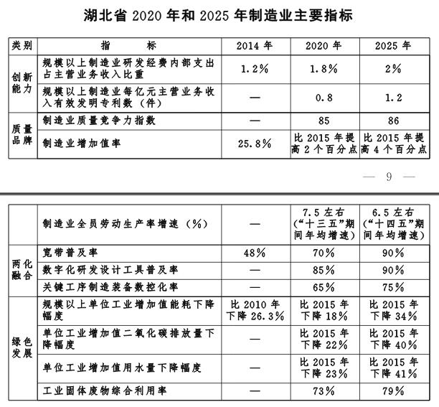
三、主要任务和重点工程
（一）加快发展智能制造，推进“两化”深度融合。
加快实施“互联网+制造”行动计划。围绕装备、石化、船舶、汽车、电子信息、钢铁等重点产业，推进一批“互联网+制造”示范项目，培育一批示范企业，建立一批示范创业园、孵化园区。大力发展电子商务、工业互联网、互联网金融等新产业、新业态、新技术和新模式，培育新的经济增长点。着力提升宽带网络与移动通信网络支撑能力，促进大数据、移动互联网、云计算、物联网在制造行业的深入应用，全面提升工业互联网发展水平。充分依托国内领先的工业云平台的建设经验和资源优势，开展本地化工业云平台建设，推进工业企业研发设计、生产制造、检验检测、计量检测、数据管理、技术标准、工程服务的在线协同。开展企业两化融合管理体系国家标准贯标活动，构建多层次两化融合试点示范体系。（省经信委、省发展改革委、省商务厅、省国防科工办、省通信管理局）
发展一批智能制造装备和产品。发挥湖北的科研技术优势，大力发展工业机器人、增材制造（3D打印）、高功率激光制造成套装备、智能制造检测服务平台等重点装备。攻克伺服电机及驱动器、智能控制器、精密减速器、高速精密传动装置、控制系统、重载精密轴承等一批核心基础部件的制造技术。促成重大智能制造成套装备与关键智能零部件的协同发展，实现制造业领域智能制造成套装备的创新发展和应用。（省经信委、省科技厅）
推进制造过程智能化。在重点领域试点建设智能工厂/数字化车间，加快人机智能交互、工业机器人、智能物流管理、3D打印等技术和装备在生产过程中的应用，促进制造业工艺的仿真优化、数字化控制、状态信息实时监测和自主适应控制。加快产品全生命周期管理、客户关系管理、供应链管理系统的推广应用，实现智能管控。鼓励行业龙头企业主导建立智能制造产业联盟，积极参与智能制造技术标准的制定，协同推动智能装备和产品研发、系统集成创新与产业化，推广普及智能车间或工厂，打造开放有序、竞争有力的智能制造生态系统。（省经信委、省科技厅、省质监局、省国防科工办）
培育发展系统集成及应用。瞄准智能制造产业高端化发展方向，在高端数控机床、工业机器人等优势领域，重点培育一批具备整体设计能力和解决方案提供能力的系统集成企业，积极引导企业依托原有制造优势发展系统集成产业，实现系统集成企业、本体及零部件制造企业、装备制造企业协同发展的产业格局。重点抓好一批业绩突出、带动性强、关联度高的典型应用示范工程，在智能装备用量大的电子信息和汽车、船舶等行业，以及国防军工核电等特殊行业，开展智能装备的应用示范和系统集成服务。（省经信委、省国防科工办）
加快信息基础设施演进升级。深入实施“宽带湖北”战略，加快部署高速、宽带、移动、泛在的信息网络基础设施，加大4G等网络基础设施投资，积极推进大数据、云计算基础设施建设，推进武汉国家软件名城建设、武汉国家级互联网骨干直联点和下一代互联网示范城市建设。加强工业集聚区的“信息高速公路”建设，依托重点工业园区，加强新一代信息基础设施建设，重点推进光纤网、移动通信网、无线局域网建设，积极促进传统企业应用互联网技术，加强与增值电信业务运营企业融合，完善行业云、大数据平台等新型应用基础设施，实现低时延、高可靠、广覆盖的工业信息网络建设。开展国产化智能工厂信息基础设施研究与建设，实施具有自主、可控、安全的数据、业务、流程一体化的智能工厂信息基础设施系统创新，在船舶、汽车等行业实施推广。（省经信委、省发展改革委、省通信管理局）
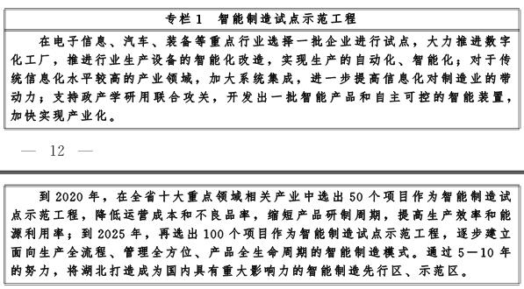
（二）完善制造业创新体系，提高自主创新能力。
建设区域制造业创新体系。积极融入国家制造业创新体系，聚集优势资源，推进区域制造业创新中心建设。以创新中心建设为核心、发挥公共服务平台、工程数据中心、企业技术中心、重点实验室、创新创业平台等载体的重要支撑作用，打造区域制造业创新体系，使之成为国家制造业创新体系中全国一流的制造业创新中心。以武汉建设全面创新改革试验区为突破口，统筹推进科技、管理、制度、商业模式创新，推动“引进来”和“走出去”有效结合，加强高科技领域的合作创新，建立完善市场化的创新方向选择机制和鼓励创新的风险分担、利益共享机制，攻克一批具有全局性、带动性的关键共性技术，加快成果转化和产业化。（省经信委、省发展改革委、省科技厅、省国防科工办）
加大核心关键共性技术研发。瞄准湖北制造业转型升级重大战略需求和未来产业发展制高点，制定实施重点领域技术创新路线图，明确阶段性目标、关键技术和路径，建立长期的持续跟踪研究和投入机制。整合创新资源，加强对关键技术研发的专利布局导航，积极推进由企业牵头、产业目标明确、产学研结合的协同创新联盟建设。以汽车、光电子、智能制造、海工装备、生物医药等优势产业为突破口，聚焦有较好研发基础和潜在市场前景的关键核心技术、共性技术等，集中力量，重点突破，支撑产业技术发展和集成能力提升。（省科技厅、省经信委、省发展改革委、省国防科工办）
推动科技成果转化和产业化。完善科技成果转化运行机制和知识产权运营机制，建设集科技信息服务、技术转移对接、科技投融资和网上技术交易等于一体的科技成果转化服务工作体系。搭建以促进产业化为目标的技术转移平台，提升技术成果管理与推广、技术数据库、项目推荐、产学研合作推进等服务功能，促进项目、资金、人才对接，为全省企业的技术转移提供全方位、综合性服务。拓宽技术转移服务途径，通过开展与中国创新服务网络、中国技术交易所等大型创新成果推广交易组织的合作洽谈，引进省内外技术机构，提供更广泛的技术转移服务，推进科技成果的市场化。（省科技厅、省发展改革委、省经信委、省教育厅、省国防科工办）
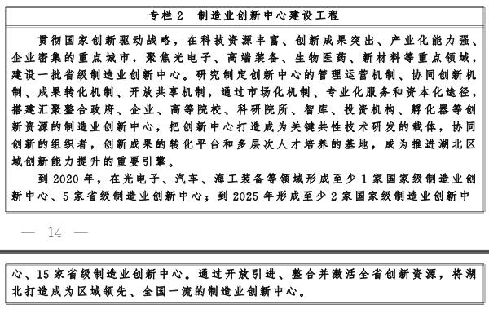
（三）扎实推进“四基”发展，提升工业基础能力。
围绕重大工程和重大装备的核心基础零部件（元器件）、先进基础工艺、关键基础材料和产业技术基础（简称“四基”），加大技术攻关，加强产学研用联合，促进“四基”推广应用，着力破解制约重点产业发展的瓶颈，进一步强化湖北制造基础。
加强核心零部件攻关。围绕电子信息、装备制造、汽车等我省优势支柱产业，充分发挥本省企业轿车用第三代轮毂轴承单元研发及产业化、高响应高精度高速系列伺服电机等国家级强基项目的带动作用，在光电子器件、工业机器人、汽车轮毂轴承以及发动机、冶金材料、先进储能材料、光伏材料、纳米材料等优势领域，开展包括关键技术研究、产品设计、专用材料开发、先进工艺开发、公共测试平台建设、批量生产、应用示范建设的“一条龙”攻关行动，提高关键核心零部件自给能力和水平。（省经信委、省发展改革委、省科技厅、省国防科工办）
开发先进基础工艺及材料。充分发挥湖北汽车涂装、船舶分段制造、激光大功率切割等先进工艺优势，组建产学研用基础工艺创新联盟，建立增材制造等一批新兴工艺国家研究中心。依托本省企业轴承用高标准轴承材料等项目的带动作用，加强先进制造基础部件用钢、汽车低成本碳纤维材料开发、锂离子电池材料、大直径硅材料的研发，进一步提升冶金材料、先进储能材料、光伏材料、纳米材料的设计制造水平。（省经信委、省发展改革委、省科技厅、省国防科工办）
夯实产业技术基础。重点围绕研发设计、检验检测、试验验证、标准制修订、技术成果转化、信息与知识产权运用服务等方面的共性需求，依托优势企业、科研院所、高等院校，建设和完善一批专业水平高、支撑作用强、布局合理的骨干技术基础服务平台。推动建立市场化运作机制，完善技术基础公共服务体系，为区域和行业内企业提供优质、高效服务。（省经信委、省发展改革委、省科技厅、省国防科工办）
加强“四基”应用推广。深入实施国家工业强基工程，围绕我省具有优势的电子信息、汽车、海工装备等领域，明确“四基”发展重点和方向，建立多部门协调推进机制，引导各类要素向“四基”领域倾斜。以整机企业需求为导向，鼓励“四基”企业与整机系统企业开展合作研发和协同攻关，加快自主产品和技术产业化，形成研发、生产、销售的共同体。完善首台（套）、首批次首试首用政策，支持核心关键基础材料、核心基础零部件（元器件）、先进基础工艺的首批次或跨领域应用。（省经信委、省发展改革委、省科技厅）
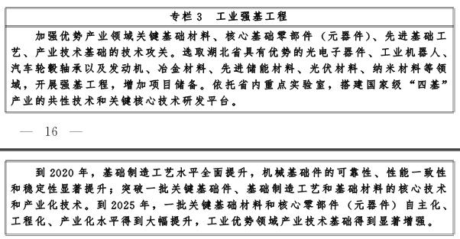
（四）完善行业标准体系，强化质量品牌建设。
以标准为引领，以质量为基础，以知识产权为依托，以打造全国乃至世界知名品牌为目标，不断提升湖北制造业的品牌价值和整体形象。
加强行业标准体系建设。依托相关行业联盟、协会、高等院校、科研机构，引导汽车、海工装备、光纤通讯、机械装备、生物医药等龙头企业，主动进行国际标准、国家标准、行业标准的制定与修订，探索专利与标准的优化融合，填补部分产品的标准空白，健全产品的质量标准体系。建立质量标准认证机制，鼓励企业采用国际标准以及国外先进标准，提升产品质量，逐步达到国内领先水平，部分产品达到国际先进水平。搭建相关服务平台、认证机构、管理中心，以企业为主体，推进技术标准化、质量标准化、管理标准化工程，增强企业标准化意识，提高行业产品的达标率，培育发展技术、质量、管理标准相关的配套服务业。（省质监局、省经信委、省科技厅、省知识产权局、省通信管理局）
夯实质量基础。实施全省工业产品质量提升行动，推动各地各部门实施质量综合治理，加强产品质量监督抽查和风险监测，积极创建产品质量提升示范项目（区），形成企业主体、政府主导、部门监督、行业自律、社会参与的质量提升共治格局。充分利用工业基础和科教资源优势，重点突破汽车、装备、光纤等领域关键共性质量技术，不断提高实物产品的性能稳定性、质量可靠性。发挥龙头企业、事业单位、行业协会、第三方检验检测认证机构作用，在新能源汽车、智能制造、新材料、光纤通信等领域，加快质量检验检测平台建设，加强与国外知名认证机构合作，建设中部地区的质量检验检测认证中心，部分行业力争形成全国、全球性的检验检测机构。推动落实企业质量安全主体责任，加强企业质量体系建设，逐步引导企业制定品牌管理体系，推广先进质量管理技术和方法，实施企业精细化管理推广工程。（省质监局、省经信委、省科技厅、省通信管理局）
强化质量追溯体系建设。依托我省装备制造、汽车、光纤通信等重点领域的龙头企业，建立质量追溯平台、质量信息库，实现产品追溯信息电子化，健全全省产品质量追溯体系。鼓励企业应用先进技术和智能化装备，推广先进成型技术、装备和加工方法、在线检测装置、智能化生产和物流系统等，逐步开展质量在线监测、在线控制，建立企业产品质量档案。在食品、药品、重要消费品等关系人民群众生命财产安全的重点领域实施覆盖全生命周期的质量管理、质量自我声明和质量追溯制度，保障产品质量水平。建立和完善质量管理体系，及时发现质量安全隐患，完善质量标准，改进生产工艺，提高产品质量，提升产品可信度。建立全省企业质量信用体系，健全质量信用信息收集发布制度，以及全省质量失信企业黑名单制度，通过奖优罚劣，增强企业的质量意识和提升企业的质量管理水平。（省质监局、省工商局、省经信委、省商务厅、省食药监局）
加快培育一批知名品牌。实施湖北品牌升级行动，加大自主知识产权保护力度，积极推进行业品牌、国家品牌、国际品牌实施方案，提升湖北品牌在全国乃至世界范围内整体形象，建成制造业品牌强省。加快品牌孵化平台建设，围绕湖北品牌定位、品牌推广、品牌认证等环节，积极开展知名品牌建设，鼓励企业积极进行商标国际注册，强化品牌保护意识。依托东湖高新区、武汉经济开发区、襄阳和宜昌高新区等一批重点产业集聚区，建设区域特色品牌，形成光纤、汽车等行业品牌示范区，围绕我省优势产业，积极推进行业性品牌集群建设，逐步将行业优势、技术优势、质量优势转化为品牌优势，形成全国范围内的知名特色园区和特色行业品牌。加大对湖北制造的宣传力度，通过电视报纸网络等媒体，加大对湖北优质品牌的推广。组织省内企业联合承办全国性的行业会议，形成多元化的推广模式。（省工商局、省质监局、省发展改革委、省经信委、省科技厅、省商务厅、省知识产权局）
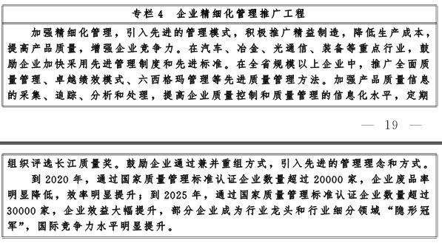
（五）推进产业结构调整，加快制造业转型步伐。
推进优势传统产业智能改造升级。在汽车、冶金、装备制造、化工、建材、纺织等具有规模经济效益的重点领域，通过兼并重组、投资合作等方式，做强做优做大一批竞争优势突出、技术领先、带动性强、具有国际竞争力的大企业和大集团，促进规模化、集约化经营，提高产业集中度。持续推进企业技术改造，支持骨干企业改进工艺流程，实施精益制造，强化过程控制，提高制造水平；通过提高产品技术含量和附加值，占据产业链高端环节，全面增强核心竞争力。积极开展淘汰落后产能工作，加快形成落后产能退出的倒逼机制，分阶段做好全省淘汰落后产能、化解过剩产能、转移低效产能工作，对基础较好、效益下降的重点企业，以控制总量、优化结构、完善产业链、提升价值链为主攻方向，加快提质增效、转型发展。（省经信委、省发展改革委）
提高企业市场竞争力。提升大企业国际化发展能力，鼓励加快发展国际总集成、总承包，实现技术、装备、标准、资本、服务等走出去，支持企业在海外进行融资并购、绿地投资、技术合作，促进企业海外股权投资和创业投资发展，构建全球性的资源供应保障、研发、生产和经营生态体系，着力提升企业全球资源整合能力、全球供应链管控能力和全球化服务水平。加快大众创业、万众创新的支撑平台建设，为小微创业者提供低成本、便利化、全要素的创业服务环境，引导和支持中小企业专业化、精益化、特色化发展，推动中小企业进一步优化结构和转型成长，培育一批产业细分行业“小巨人”和“配套专家”。（省经信委、省发展改革委、省科技厅、省商务厅、省国资委、省工商局、省金融办）
促进制造业集群做强做大。按照大项目——产业链——产业集聚——产业集群的方向，优先发展电子信息、汽车、智能制造、海工装备、生物医药等具有比较优势的产业，促进关联产业集聚发展，打造一批特色鲜明、竞争力强、市场信誉好的产业集群区域品牌。依托国家级和省级高新技术产业园区现有产业基础，以“武汉·中国光谷”为主体，以光通信、激光加工和消费类电子产业为重点，大力发展电子信息与软件、生物技术与新医药、电动汽车与光机电一体化、新材料、节能环保等高新技术产业集群。以武汉为龙头，宜昌、襄阳、黄石、荆门、鄂州等地为重点，鼓励企业联合重组，推进建立一批冶金、化工、建材等原材料行业的新型工业化生产基地。以武汉、宜昌、襄阳、孝感、仙桃等产业基础较好地区为重点，引导纺织企业向园区集中，加强纺织服装名城、名镇建设，加快发展纺织服装专业市场，做优做强棉纺织产业集群。（省经信委、省发展改革委、省科技厅、省商务厅、省工商局、省国防科工办）
推进军民融合深度发展。发挥湖北军工大省优势，大力推动军民技术相互有效利用，引导先进军工技术向民用领域渗透，鼓励先进成熟民用技术和产品在国防科技工业的应用。重点建设武汉船舶与海洋工程装备基地、襄阳航空航天工业园、孝感军民结合产业园等三个国家新型工业化产业示范基地，积极推进武汉光谷未来城军民融合产业创新发展示范园区建设。深化与央企军工集团的战略合作，推进一批重大项目建设。加快发展船舶和海洋工程装备、光电子信息、磁电子、航空航天、机电工程、汽车、医药化工等领域的军民结合产业，形成以军民结合高新技术产业为主导，军工经济与民用经济融合互动的产业发展格局。（省国防科工办、省经信委）
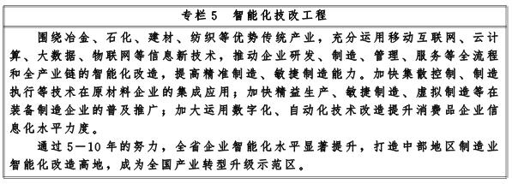
（六）发展生产性服务业，推进制造业服务化。
加快发展工业设计创意产业。大力推广应用创新设计思维，开发服务重点产业的集成设计技术、绿色设计技术、品牌设计技术等先进设计工具软件，大力发展以制造工业设计、环保工程设计、汽车设计为主的工业设计，配套发展以广告设计、展示设计、包装设计为主的商业设计。加强国家和省级工业设计中心创建工作，支持制造业企业设立工业设计中心，培育多种形式的工业设计公共服务平台，支持基于新技术、新工艺、新装备、新材料的设计应用研究，促进工业设计成果交易，促进工业设计向高端综合设计服务转变。加强工业设计企业与制造企业的对接，扩大工业设计市场容量，支持设计企业与制造企业建立合作联盟，形成平台化协作关系，实现异地设计、协同生产。办好“楚天杯”工业设计大赛，打造中部地区知名赛事和设计创新成果转化平台。打造武汉“设计之都”品牌。（省经信委、省发展改革委、省科技厅、省国防科工办）
加快生产性服务业创新发展。依托制造企业集聚区，以外引、内联等方式，吸引、培育一批现代化的生产性服务企业。在智能制造、海工装备、轨道交通、汽车等领域，大力发展融资租赁服务业，对高附加值设备、成套生产线等提供融资租赁服务，鼓励融资租赁企业支持中小企业发展。以智慧湖北建设为契机，推广信息服务业，重点支持信息服务机构面向“四六十”产业提供专业化服务，推动制造业的智能化、网络化、柔性化发展。充分利用高校、科研院所、企业的检验检测设备资源，聚焦光电子、新材料、生物医药等领域，大力发展分析、测试、检验、认证和计量等综合性服务，通过检验检测服务业引领提升制造业发展水平。利用北斗导航等先进技术，加快发展第三方物流，加快物流公共信息平台建设，提升物流业信息化水平，降低湖北制造业流通成本。大力发展服务贸易，积极推进服务外包，努力把武汉创建成为全国的服务外包示范城市。（省发展改革委、省经信委、省科技厅、省工商局、省测绘局、省国防科工办）
促进生产型制造向服务型制造转型。围绕拓展产品功能和满足用户需求，增加研发设计、物流、营销、售后服务、企业管理、供应链管理、品牌管理等服务环节投入，提升服务价值在企业产值中的比重。鼓励发展定制化生产，支持船舶、航空航天、纺织服装、家具、玩具等行业积极开展个性化定制，建立快速响应的柔性生产模式，在重点行业推行定制化生产试点，以点带面促进全产业实现定制化生产。支持高端装备制造企业搭建智能服务平台，利用智能技术和信息技术，对装备使用过程的运行状态、利用效率进行远程监测，提供在线检测、检验、监控服务。推动新一代信息技术在产品营销中的应用，拓展电子商务平台功能，通过大数据、云计算的数据挖掘和分析提高消费类制造企业的市场响应能力。（省发展改革委、省经信委、省科技厅、省商务厅、省国防科工办）
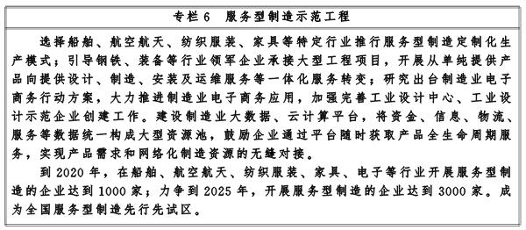
（七）全面推行绿色制造，提升可持续发展能力。
制定工业绿色发展指导意见，大力推进重点行业全流程绿色化改造，努力构建高效、清洁、低碳、循环的绿色制造体系。
提高工业节能降耗能力。大力推进装备制造、电子信息、新材料等重点行业全流程绿色化改造，全面实现绿色、循环、低碳发展。在冶金、化工、建材等高耗能、高污染行业开展清洁生产审核，实施燃煤锅炉改造、余热余压利用、电机变频调速等重点节能项目，推广轻量化、低功耗、易回收等技术工艺。开展工业锅炉、电机系统节能减排工程试点，推动工业锅炉、工业窑炉等重点用能设备的技术改造，加快高效锅炉推广应用和产业化。逐步将清洁生产审核领域扩展到全部工业企业，创建清洁生产示范企业和清洁生产示范园区。（省发展改革委、省经信委、省科技厅、省环保厅）
加快淘汰落后产能和化解过剩产能。充分运用市场机制和工艺技术、能耗、环保、质量等标准，综合运用经济、法律、技术和必要的行政手段，加强宏观指导和协调，加快推进冶金、建材、化工等行业淘汰落后和化解过剩产能。严格控制高耗能、高污染及资源性企业新建项目，地方政府积极引导促进企业转型升级，妥善做好职工安置工作。支持优势企业兼并、重组落后产能企业。（省经信委、省发展改革委、省财政厅、省环保厅、省质监局）
大力发展循环经济。加快国家工业循环经济示范园区建设和国家“城市矿产”示范基地建设，促进工业循环经济产业发展壮大。推广华新水泥窑协同处置垃圾、格林美电子废弃物循环再造高技术产品等先进循环经济技术、工艺和模式，开展“三废”循环利用，实现企业生产过程清洁化、废物循环资源化、能源利用高效化。完善废旧工业品回收体系，推进汽车零部件、工程机械、矿山机械、办公用品等再制造，实现再制造规模化、产业化发展。鼓励重点工业园区循环化改造，引导园区内上下游企业间副产物交换利用、能源梯级利用、土地集约利用和水的循环利用。（省发展改革委、省经信委、省环保厅、省商务厅）
积极打造绿色制造体系。支持纺织、食品、化工等制造企业开发绿色产品，提升产品节能环保低碳水平，大力倡导绿色消费。在冶金、化工、装备制造等行业开展绿色工厂创建行动，促进厂房集约化、原料无害化、生产洁净化、废物资源化、能源低碳化。大力发展绿色园区，以湖北青山经济开发区、孝感高新区、黄石黄金山工业园区三个国家低碳示范园区、宜昌国家级循环化改造示范试点园区、襄阳谷城资源循环利用国家级新型工业化示范基地为切入点，推进工业园区产业耦合，实现近零排放，进一步提升各园区产城融合紧密度。打造绿色供应链，加快建立以资源节约、环境友好为导向的采购、生产、营销、回收及物流体系，落实生产者责任延伸制度。壮大绿色企业，支持企业实施绿色战略、绿色标准、绿色管理和绿色生产。（省经信委、省环保厅、省发展改革委）
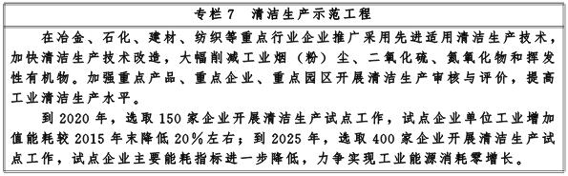
（八）坚持以开放促发展，深化产业国际合作。
针对湖北开放不够的实际，以更加开放的视野，实行更加主动的开放战略，落实“一带一路”以及内陆地区开放新格局的战略部署，认真贯彻落实上海自贸区可推广、可复制的经验，加快申报、建设中国·湖北自由贸易示范区，在体制机制上同国际接轨，大力拓展湖北制造业发展的新领域和新空间。
引导制造业企业走出去。抓住实施“一带一路”、自由贸易园（港）区等战略机遇，鼓励和引导我省优势企业“走出去”、富裕产能转出去、技术标准带出去，促进引进外资和对外投资平衡，构建我省开放型经济新优势。积极搭建国际产能和装备制造合作金融服务平台，加快建立湖北“一带一路”基金，支持我省优势制造业企业在境外开展并购和股权投资、创业投资，扩大资源性产品和先进技术设备、关键零部件进口，提升企业技术、研发、品牌的国际化水平。加快推动龙头企业国际化，在电子、化工、装备、汽车等领域，培育一批具有国际竞争力的湖北本土跨国公司。（省商务厅、省经信委、省发展改革委、省科技厅、省工商局、省国防科工办、省金融办、省武汉海关）
加强合作平台建设，优化外资利用结构。搭建外贸外经企业高层对接平台，推进跨境电子商务综合服务平台建设，促进对外承包工程和对外投资带动设备及材料出口，促进汽车及零部件、电子信息、工程机械等出口龙头企业建立海外营销服务体系，进一步增强湖北制造业的集聚辐射能力和带动力。优化利用外资产业结构，以产业链高端产品和关键技术研发作为招商引资重点，引导外资更多地投向高端装备制造、生物医药、新材料、节能环保等新兴产业领域。引导加工贸易企业向产业链两端延伸，创新加工贸易增长方式，推动加工贸易由规模速度型向质量效益型的转变。（省商务厅、省经信委、省发展改革委）
推动区域产业协同发展，深化产业国际合作。谋划湖北长江经济带、汉江经济带产业整体规划，加强产业招商指导，在推进产业演进升级中有序承接产业转移。加强合作交流，推动产业协同发展，加快构建“中三角”产业特色鲜明、结构优化、富有竞争力的现代产业新体系。加强政策引导，推动产业合作由加工制造环节为主向合作研发、联合设计、市场营销、品牌培育等高端环节延伸，提高开放合作水平。以项目落地为抓手，加强对资金、技术、人才的综合引进，加快外资项目的进一步落地，提升利用外资的综合效应与溢出效应。（省发展改革委、省经信委、省商务厅）
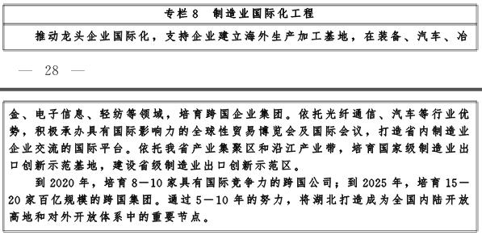
（九）加快多层次人才培养，充分释放人才红利。
坚持把人才作为制造强省建设的根本，加快建立完善企业家、管理人才、高级技术人才、技能人才等制造业人才培养体系，重点实施企业家培育工程，提升企业素质，铸就企业家精神，努力把湖北厚重的科教、人文优势加快转化为巨大的经济优势、发展优势、领先优势。
加大制造业管理人才培养和引进。坚持自力更生培养和引进海外人才并重的方针，大力实施企业经营管理人才素质提升工程。加快东湖高新区、武汉经济开发区以及襄阳、宜昌高新区等产业集聚区人才培养孵化能力，与国内外重点高校的MBA院系合作，有重点的对园区内规模以上企业管理人员进行培训。加大高层次管理人才的引进，通过政策引导，以项目为平台，吸引国内外优秀的管理人才来湖北发展。进一步创新、完善人才激励机制，畅通企业优秀管理人员上升通道。（省委组织部、省经信委、省教育厅、省科技厅、省人社厅、省商务厅、省国资委）
培育高端专业技术人才和技能人才。鼓励汽车、电子信息、海工装备、冶金等行业龙头企业与国内外知名高校院所开展合作，探索多元化的校企联合培养模式，注重产学融合，调整培养人才的知识结构，大力培养既具备信息技术基础又具备制造技术的技能人才，重点加强汽车、新材料、新一代信息技术、生物医药等优势和新兴领域紧缺技能人才的培育。完善技能人才实训基地建设，支持东风、武钢、武船等大型企业集团成为培养技能人才的重要基地和接纳学生在一线实习锻炼的基地，提高人才应用能力，培养职业“工匠”人才。（省人社厅、省教育厅、省经信委、省科技厅、省商务厅、省国资委）
建立制造业终身职业教育体系。强化制造业职业技术人才培养，推行工学结合、校企合作的技术工人培养模式，实施新型学徒制试点，加快建立现代学徒制培养制度，不断扩大实施现代学徒制的范围和规模。加快建立全省制造业职业教育培训体系，开展网络教学、校企合作等多种模式，对全省现有的制造业管理人才、技术人才、产业工人进行再培训，形成职业教育培训长效机制，注重人力资本积累。（省教育厅、省人社厅、省经信委）
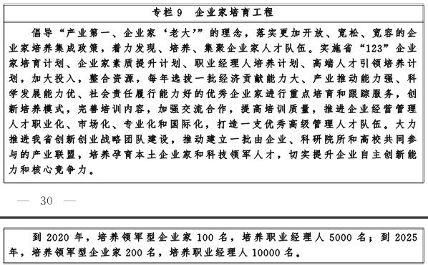
四、重点领域
（一）新一代信息技术产业。
推进新一代信息技术产业规模化、特色化、融合化发展，发挥优势、突出重点，把湖北建设成为具有国际竞争力的新一代信息技术产业基地。到2020年，新一代信息技术产业规模达到12万亿元；到2025年，产业规模突破2万亿元。
光通信。依托武汉国家光电子产业基地，加快关键核心技术的研发突破。顺应未来5G时代光网络快速发展趋势，依托我省优势科技企业，突破发展光接入系统、超高速率超大容量超长距离光通信传输设备、激光通信光源、超大容量光通讯传输设备等产品，促进光通信产业链向城域网、接入网设备等产业链下游延伸。巩固发展大尺寸预制棒、半导体激光器、量子点激光器、半导体芯片、光器件等光电材料和核心器件产品，进一步夯实大企业的行业领军地位。
集成电路。以国家实施《集成电路产业推进纲要》为契机，以建设国家存储器产业基地和国家先进存储器工程实验室为核心，突破闪存工艺和立体集成特种制造工艺等关键技术，形成以芯片设计为引领、芯片制造为支撑、封装测试与材料为配套的较为完整的集成电路产业链。对接国家大战略，策划实施大项目，全力推进武汉存储芯片大基地。依托国家级集成电路设计技术中心等创新平台，支持本地集成电路设计企业快速发展，重点支持能够提供完整应用解决方案的企业加快发展，培育集成电路设计业龙头企业。围绕我省光通信、红外传感、磁传感、北斗导航、汽车电子、信息安全等特色优势领域，以整机应用和信息消费需求为牵引，推动整机与芯片联动，开发生产一批量大面广的特色芯片。
新型显示。加快技术研发和突破，不断适应产品更新换代的需要，抢占新兴领域，突破发展大尺寸面板。围绕发展TFT-LCD、OLED、LED、激光显示、三维显示、超薄光电玻璃、可折叠面板等领域，提升新型显示产业能级，壮大产业规模，打造千亿新型显示产业；巩固发展中小尺寸面板，建设我国规模最大的高端中小尺寸显示面板研发生产基地。以华星光电第6代低温多晶硅（LTPS）显示面板生产线、天马微电子第6代AM-OLED及彩色滤光片（CF）生产线等重大项目作为支撑，提升中小尺寸面板的行业竞争力，推动关键配套产业发展。大力发展LED芯片设计制造、外延片生产、封装测试、LED背光源和LED显示屏等产业。
智能终端。顺应未来5G产品更新换代趋势，加大LTE、LTE-Advanced技术研发，依托我省龙头企业，着力培育新一代智能终端的研发、制造和示范应用。依托东湖高新区等信息产业集聚区，加快引进和培育一批高端智能手机、平板、智能可穿戴设备等先进智能产品生产企业。积极对接最新处理器方案，大力发展平板电脑产品。以创建湖北国家数字家庭应用示范基地为契机，加强技术研发，重点发展手机终端、网络电视、智能电视等数字家庭终端产品。
软件与信息服务。创建武汉“中国软件名城”，积极培育软件交易、大数据交易等专业要素市场，完善软件工程国家重点实验室等创新基础设施，支持湖北软件评测中心等特色公共服务平台发展，加快武汉软件新城、襄阳云谷、宜昌三峡软件园等特色园区建设。做大做强嵌入式软件、工业行业软件等工业应用软件，积极发展国产数据库、系统安全、灾难备份、信息安全管理等信息安全服务软件。加大财税、金融、“天使”基金等方面的支持力度，鼓励运用互联网思维，依托我省增值电信业务运营企业，不断壮大信息服务产业，重点发展系统集成及运维服务、金融IT服务、服务外包等信息技术服务。大力发展云计算、物联网、大数据、移动互联、数字教育等新业态、新模式。
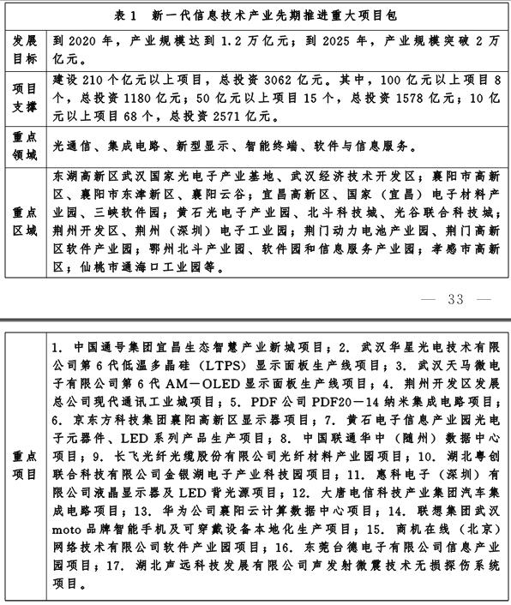
（二）智能装备。
对接国际先进水平，积极培育龙头企业，加快推进智能装备的技术研发和产业化，不断壮大产业规模。到2020年，智能装备产业规模突破2000亿元；到2025年，产业规模达到4000亿元。
激光。加快高功率半导体泵浦源、特种光纤、光纤功率合束器、高功率激光传输系统、高效冷却系统、控制系统等核心器件的研制和自主创新，形成千瓦级以上输出功率的工业高功率光纤激光器产业。依托激光技术国家重点实验室、激光加工国家工程研究中心等创新平台，巩固固体激光器优势，大力发展光纤激光器、激光加工设备、激光应用系统等，构建较为完善的激光产业链，打造全国最大的激光产业基地，推动工业高功率激光器在精密制造、绿色制造、智能制造等领域的有机融合。
高档数控机床。充分发挥行业龙头企业和国家数控系统工程技术研究中心的创新能力，巩固提升现有高端数控系统、成套设备方面的优势，大力发展高速、精密、数控车床、磨床，大型立、卧式加工中心，复合加工机床，数控专用机床，激光加工装备，船舶制造装备。开发数控系统、新型驱动电机及其控制单元、高精度电主轴及其伺服单元、数控回转工作台、大型交换工作台、数控刀架、精密滚珠丝杠副、新型气动液压件等功能部件，提升大型数控机床、大型薄板冷热连轧及涂镀层成套设备、数控系统等核心产品技术水平。
工业机器人。巩固发展关节型机器人、移动作业机器人、直角坐标式机器人。加快激光测量和机器视觉系统自主创新和产业化发展，加强工业机器人的智能控制与智能识别能力。加快智能视觉识别系统、机器人智能协同系统、基于工业总线技术的可编程控制系统、智能切换定位装置、闭环伺服位置传感装置的自主创新，积极研发六自由度工业机器人、工业机器人控制器、工业机器人运动控制系统及关键部件。加大机器人企业的引进和培育力度，合理布局、积极推进机器人产业园区建设。与基础电信企业合作，降低机器人远程控制单元的成本，加大智能控制与智能机器人的示范应用。
增材制造（3D打印）：依托全球领先的3D打印技术优势，巩固现有设备制造产业，加快3D打印高分子及其复合材料、金属粉末材料的研制，加快3D打印关键部件激光扫描系统及喷印系统的自主创新与研制，积极研发大型工业级3D打印设备、高精密型小型3D打印装备以及桌面型3D打印装备。加快3D技术应用示范以及成果产业化。
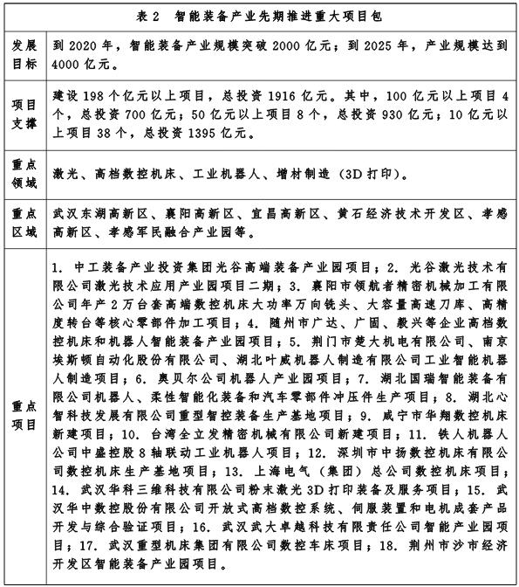
（三）新能源汽车及专用车。
坚持以低碳化、智能化、服务化为导向，积极推进新能源汽车的研发及应用，进一步壮大“专、精、特、新、轻”的专用车产业，提升产业聚集水平。到2020年，新能源汽车工业产值达到400亿元，专用车达到700亿元；到2025年，新能源汽车和专用车产值分别达到800亿元和1000亿元。
新能源汽车整车。充分发挥东风公司的行业领军优势，积极推动武汉新能源汽车工业技术研究院、襄阳国家新能源汽车产业化综合示范区建设，加快对纯电动汽车、插电式混合动力汽车、燃料电池汽车的整车驱动系统、控制系统进行技术研发，加大电池、电机、电控系统技术改进力度，建立完善的新能源汽车自主研发创新体系。重点培育一批具备一定规模、创新能力强和有品牌影响力的企业，树立品牌效应。建立动力电池回收、处理、再利用体系，严格把控废旧电池去向，做到“谁污染、谁付费、第三方治理”。
新能源汽车关键零部件。以整车发展为主导，形成电池、电机、电控元器件等关键零部件的产业集群，加强零部件与整车企业之间的配套衔接，逐步实现与整车企业同步研发、同步生产、同步供货，全面提高配套能力和水平。电池方面，建立先进的锂电和燃料电池实验室，深入研究电池单体及模块设计、生产工艺，鼓励有条件的企业及研究机构开展石墨烯动力电池、燃料电池研发。电机方面，在产品技术精细化、产品类型多样化、产业能力扩大化方面持续提升。
新能源汽车配套设施。加快充电基础设施建设，建立新能源汽车智能充换电服务网络，积极探索公共充电领域的商业运营模式，制定更便捷合理的缴费系统。大力推进公交、城市环卫、城建、邮政、旅游等行业的纯电及插电式混合动力汽车的使用数量，加快配套建设专用充换电站。加大配电网建设改造工程力度，推进智能电网建设，为新能源汽车充电设施无障碍使用提供良好供电环境。
专用车辆。加强自主研发能力，在巩固专用车市场的基础上，调整产品结构，推动专用车差异化、高端化发展，拓宽专用车品种和系列，错位开发独特品种。开辟新市场，积极研发市场急需产品，在特种用途行业推广应用，重点发展医疗救护车、消防车、警车等城市公共服务车辆，矿山专用车、桥梁施工车、道路养护车等工程施工车辆，环卫车、电力维护车等市政作业车辆，快递物流和冷链运输等节能环保车辆，机场以及国防现代化建设需要的各类专用特种车辆。支持十堰“中国商用车之都”和随州“中国专用车之都”建设，积极推进企业联合、兼并重组，发展大型专用汽车企业集团。
智能网联汽车。引导汽车企业与互联网企业合作，加大对车载信息系统的研发力度，如包括车载多媒体系统、智能交通系统、全球定位系统、车载短距离无线通信系统、车辆状态监测与故障诊断系统等。引进或研究突破无线充电、车辆智能升级、自动驾驶等技术，鼓励提早布局发展智能汽车。
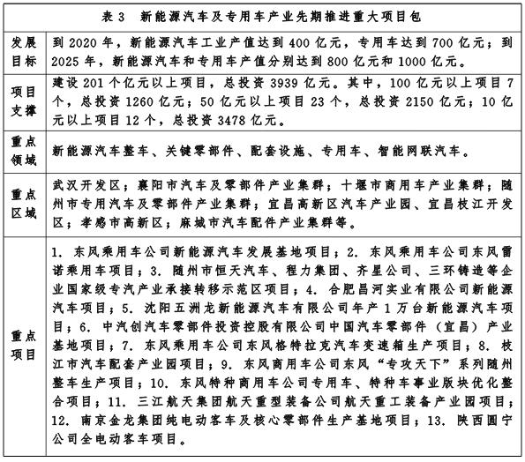
（四）生物医药和高端医疗器械。
支持一批具有自主知识产权和在国内外有重大市场前景的创新药物产业化项目，以及重大技术创新平台建设，加快生物技术和新医药产品的技术创新，抢占我国生物医药的制高点。到2020年，生物医药和高端医疗器械产业规模达到2000亿元；到2025年，产业规模达到3500亿元。
生物制药。优先发展治疗性基因工程药品、单克隆抗体等药物，鼓励企业开发用于重大疾病和多发性疾病治疗的重组蛋白质多肽药物、单克隆抗体药物、核酸药物等生物技术药物。重点开发和培育对预防、诊断和治疗恶性肿瘤、神经类疾病等重大疾病具有显著疗效的药品和新型疫苗。推进新型生物疫苗的研发，推动关键技术和质量标准升级，提升疫苗产品整体质量和国际竞争力。
化学制药。研究并利用先进的合成技术、新型催化技术、新型高效分离技术以及生物化工合成技术，改进和提高原料药的生产工艺，进一步巩固提升湖北化学原料药的竞争优势。发挥我省医药龙头企业带动作用，加大力度研发抗恶性肿瘤，有效治疗心脑血管、糖尿病等重大疾病新药，大力研发防治重大、多发性疾病的创新药物和临床用量大、专利到期的通用名药新品种，大力推广应用化学制剂领域的缓释、控释、速释、靶向释药、透皮和粘膜给药等新技术，重点开发口服速释制剂、控释制剂、鼻腔给药制剂、脂质体等新剂型药物。
中成药。坚持继承和创新并重，打造我省中成药品牌，大力发展中药新制剂、天然药物等新品种。实施名优中成药大品种二次开发与培育工程，优先开发有中医药治疗优势的中成药品种。发挥中药龙头企业的示范作用，研制开发适合中药制药技术的配套设备，推广应用包括提取、分离、浓缩、纯化、干燥、制剂、包装等在内的组装式自动化生产线，中药制药工艺参数在线检测和自动化控制系统，有效推进智能制造和智能管理。推进湖北地道中药材保护和发展。
高端医疗器械。发挥东湖高新区在激光、影像、自动化控制等领域的技术优势，大力引入、培育诊断试剂、诊疗仪器设备等高性能医疗器械企业，推进数字化医疗设备及系统、激光类器械、临床检验设备、疫苗培养器械、生物基因检测试剂及器具、无创伤或微创手术器械等新型高性能医疗器械、设备产业聚集发展，不断提高高性能医疗设备国产化水平。
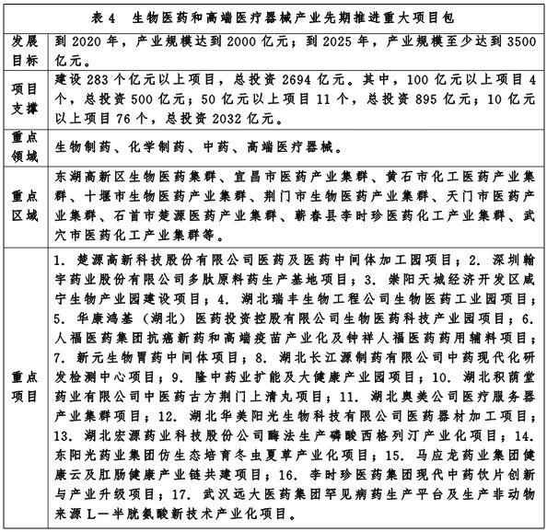
（五）新材料。
着力培育自主知识产权、自有核心技术和自主战略品牌，大力发展高性能金属材料、高端化工新材料、电子信息功能材料、新型无机非金属材料、前沿新材料等，将新材料产业培育成全省战略性新兴产业的重要支柱产业。到2020年，新材料产业实现销售收入4500亿元；到2025年，产业规模达到8000亿元。
高性能金属材料。巩固我省冷轧硅钢、高强汽车板、高速重轨、高性能工程结构钢等优势产品地位，重点发展国家重大工程急需的高速铁路车轴钢、航空航天用超高强度钢、核电高温合金和热轧薄规超高强钢板等高端特殊钢。优化发展优质电解铜泊、铜线杆、铜合金棒材、专用铜板带、特种电线电缆、高纯金属钒、钒铝合金和钒氮合金等高性能金属材料。
高端化工新材料。大力推进乙烯系高分子材料产业链的发展，重点发展特种工程塑料、特种合成橡胶、聚酯及涤纶纤维等乙烯系列先进高分子材料。优化发展环保型高性能涂料、高端有机氟、有机硅、功能性膜材料等高端化工新材料。
电子信息功能材料。重点发展通信用光电子材料与集成技术、微电子材料、新型电池用能量电子材料等信息新材料。优化发展新型石英晶体、塑料光纤、浅海光缆等光通信材料，印制电路板专用化学材料、柔性电路板基材、石墨电子功能材料等电子材料，大尺寸玻璃基板、混合液晶材料等平板显示材料。突破发展大尺寸硅单晶抛光片、外延片等关键基础材料。
新型无机非金属材料。重点发展中高档液晶显示玻璃基片、无铅低熔封接玻璃、零膨胀微晶玻璃等特种玻璃。优化发展超大尺寸氮化硅陶瓷、无铅绿色陶瓷材料、功能型特种陶瓷产品、金刚石用触媒金属粉、高锆耐碱玻璃纤维、高性能摩擦材料、无机防火保温材料、核级石墨材料。突破发展功能型超硬材料和大尺寸高功率光电晶体材料。
前沿新材料。重点发展硅基太阳能与薄膜太阳能电池材料、石墨烯负极材料、高能储氢材料、聚合物电池材料等新能源材料。优化发展聚乳酸全降解高分子材料、生物质全降解环保材料等特色环保材料，药物控释材料、靶向给药系统载体材料、仿生材料、生物芯片等生物高分子材料。突破发展纳米金属软磁材料、陶瓷纳米材料、纳米光学材料、纳米微波吸收材料、纳米半导体材料、纳米磁性材料、纳米催化材料等先进纳米新材料。发挥湖北已有的技术优势，结合材料特性，扩展纳米粉末的应用领域范围，重点关注石墨纳米材料的技术研究，积极开发纳米碳管、富勒烯等材料，力争有所突破。
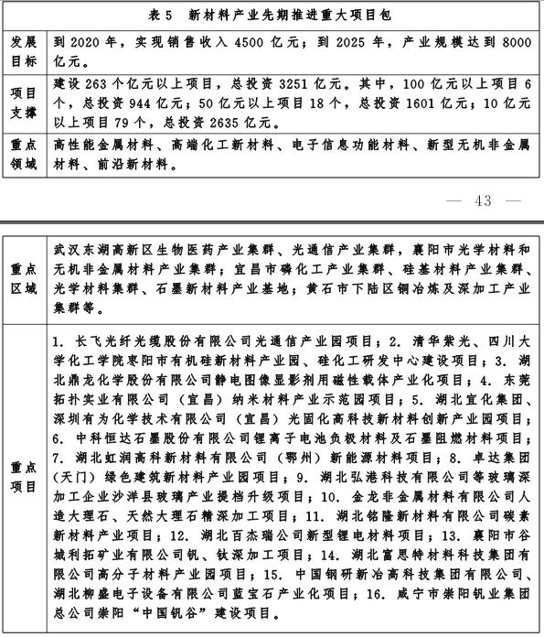
（六）海洋工程装备及高技术船舶。
发挥我省船舶与海洋工程装备产业研发和制造优势，推进海洋工程装备及高技术船舶高端化、差异化发展，加快打造我国船舶和海工装备产业发展“第四极”。到2020年，海洋工程装备及高技术船舶产业规模达到1000亿元；到2025年，产业规模达到1500亿元。
高技术船舶。依托骨干船舶总装企业和湖北海洋工程装备研究院、武汉理工大学等设计院所，打造国家级高技术船舶研制基地。重点发展系列化多功能海洋平台工作船、物探船、深远海大型起重铺管船、多功能半潜工程船等海洋工程作业支持船；特种公务船、节能环保客滚船、超大型疏浚船、大型溢油回收船、远洋渔船、海洋科学考察船、江海直达集装箱船、绿色环保型长江宽浅吃水散货船等高技术船舶；高级豪华邮轮、系列豪华游船游艇等高性能特种船舶；逐步实现对现有集装箱船、油船、散货船、化学品船等主流船型的升级换代。
海洋工程装备。以国家建设海洋强国为契机，加快建设国家级海洋工程装备研制基地。重点发展深海渔业及其保障平台装备、海上浮动核电装备、自升式平台、浮式生产储卸油装置（FPSO）、海滩储油装备、油气资源勘探钻采及辅助装备、水下生产作业及辅助装备等系列产品、海洋环境监测装备等海洋工程装备，加速发展海洋工程总包等高附加值业务，培养海洋工程装备服务产业。
船舶及海工高端配套设备。加快培育船舶及海工高端配套装备产业集群，推动转型升级，打造较为完备的国产化配套装备产业基地。重点发展燃气轮机关键部件、综合电力推进系统、低速大功率柴油机、喷水推进装置、双燃料发动机等动力装置；液货装卸系统、FPSO原油外输系统、动力定位系统、饱和潜水系统、升降锁紧装置、舱室机械、大型螺旋桨、全回转舵桨、综合船桥系统、甲板机械等船舶及海工通用配套装备；海洋信息网络安全装备、水下监视防卫装备、水声电子装备等水声电子设备；海上大型LNG运输、沿江LNG加注、存储、运输等系列LNG装备等。提高高端船舶及海工配套设备国产化率，支撑国家气化长江发展战略实施。
船舶智能制造平台及装备。依托省内优势船企、科研院所、高校，围绕船舶与海洋工程装备产业智能制造的实际需求，重点发展全三维设计平台、三维设计异地协同平台、设计制造一体化集成管理、制造车间数字化集成、建造物流一体化管控、虚拟仿真平台、智能焊接与涂装装备等的研究与应用，以及智能工厂信息基础设施、自主安全工业控制设备、智能船厂信息产品、船舶数据服务平台、海洋资源云计算中心等。
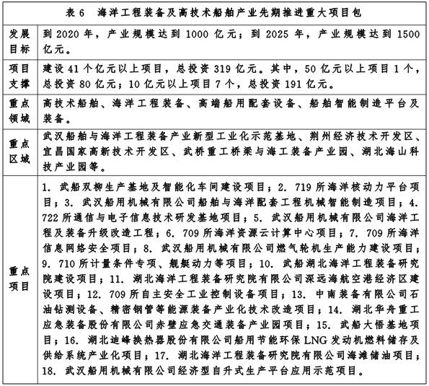
（七）航空航天装备。
坚持军民结合、科技先行、重点突破、集群发展原则，培育引进龙头企业，加快推进航空航天技术、装备、系统和关键零部件工艺、产品的研发和产业化。到2020年，航空航天装备产业规模提高到1000亿元；到2025年，产业规模达到2700亿元。
飞机设计与制造。建立各类水面飞行器、轻型直升飞机、轻型通用飞机等各类飞机的自主研发设计和生产体系，推动轻型航空器核心产品达到世界先进水平。大力发展固定翼、旋翼、柔翼等各类无人机及地面站和通讯指挥车的自主研发、设计、制造能力。大力发展飞机维修、客机改货机等业务。
航空零部件。完善飞机座椅产业配套并向航空内饰等产业链延伸，巩固航空仪表的技术优势并提高产业化应用水平，推动航空防护救生、空降空投装备等航空生命安全领域技术和产品达到国际水平，促进军用航空救生器材向民用航空、通用航空领域扩展。
航电与机电系统。重点发展环控系统、燃油系统、防/除冰系统、液压系统等关键机电系统，积极发展商用飞机客舱系统及各类机载系统，着力突破高集成度通用航空通信导航监视系统、光电探测系统、综合惯性导航系统、飞行控制系统等航电系统。
运载火箭。以快舟运载火箭为基础，发展固体运载火箭和低成本绿色新型液体运载火箭，面向商业航天提供低成本、快速发射、越野机动的卫星发射服务。通过运载火箭产业的发展，带动航天动力、材料、自动控制系统、伺服系统、通讯、元器件、先进制造等产业集群发展。
卫星制造、应用及服务。突破核心技术，发展低轨通信卫星、低轨遥感卫星、微纳侦察卫星、智能手机卫星等，建成我国商用卫星研发制造基地。以市场需求为导向，重点建设新一代航天发射自主测运控、卫星发射服务、空间数据与应用、空间信息开发应用等产业。
航天发射地面装备及制造。围绕卫星发射业配套的地面装备开展研发制造，重点开展移动发射装置、地面接收、测控装置、遥测、越野机动等产业，形成地面装备制造产业集群。
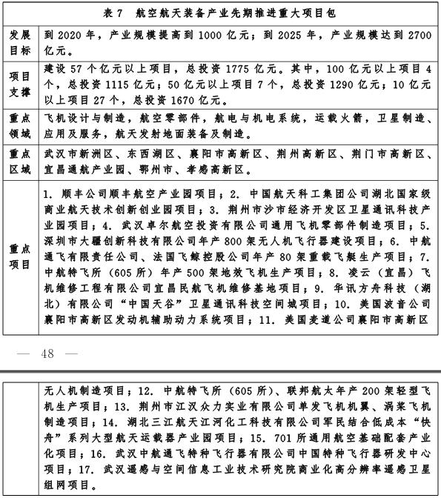
（八）北斗。
充分释放已有的独特优势，以行业应用及民生应用为总牵引，全方位拓展空间信息产品与服务，加快提升产业规模化、高端化、服务化、集聚化发展水平，推动产业跨越式发展，形成全国有影响力的北斗卫星导航产业集群。到2020年，北斗及地球空间信息产业规模提高到1000亿元；到2025年，产业规模至少达到2000亿元。
北斗芯片。依托我省北斗产业技术创新战略联盟等机构和芯片生产企业，重点突破北斗卫星导航智能芯片的关键技术和芯片研制生产，带动我省在数据获取、加工与处理、相关软硬件研发等优势的发挥，形成我省面向智慧城市提供智能化服务为主的高端服务业竞争优势。重点设计研发车载智能芯片、手机智能芯片，研发如交通、物流、农业、城管、医疗、养老以及基于国情监测的土质、水质等领域相关的专业应用智能芯片，为北斗应用智能终端提供支撑。
高端接收机及终端产品。加快研制北斗/GPS参考站接收机（双频、三频）、北斗/GPS流动站接收机（单频、双频、三频）、北斗/GPS CORS管理和服务软件系统、北斗/GPS区域增强系统管理和定位服务软件、基于北斗/GPS的定位定向和测姿产品。加速研发并量产集交互式、网络化、智能化功能于一体，融合数字电视、第四代移动通信（TD-LTE）、3D触控操作、音视频播放、智能语音控制等功能的北斗车载智能终端。
北斗CORS基站。建设全省范围的多层次、多用户实时精密定位服务的北斗地基增强系统。以此为基础，开发厘米级高精度定位智能终端产品，在智慧城市地理空间框架建设、地理国情普查及监测、基础测绘等方面的深度应用，为增强北斗卫星导航服务能力、形成我省运用北斗卫星导航促进产业发展的巨大带动力和核心竞争力创造条件，参与承担覆盖全国、统一运营的国家北斗地基增强系统的建设，实现北斗地基增强系统应用产业化。
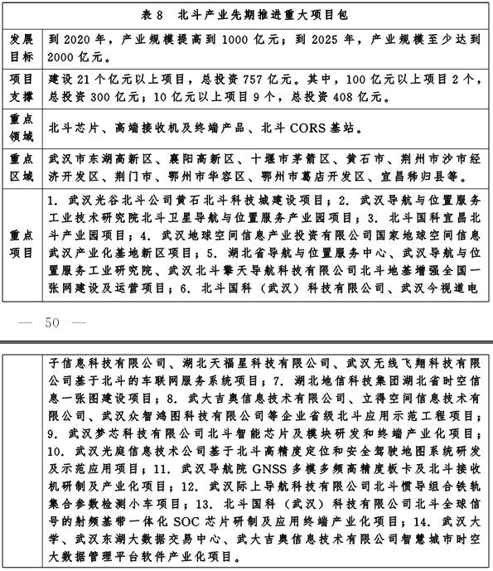
（九）轨道交通装备。
构建完善的轨道交通装备产业链，强化零部件、系统、设备与整车之间的有机联系，壮大产业规模，推动轨道交通装备“走出去”。到2020年，轨道交通装备产业规模提高到600亿元；到2025年，产业规模达到1200亿元。
车辆制造。大力发展城轨车辆、干线机车、城际列车、动车组装配及制造、铁路救援车等轨道交通车辆与机械设备。以大轴重载货车、快捷货运列车为重点，搭建轨道交通特种车辆研发试验平台，自主研发先进产品，丰富产品门类、延伸产品谱系，提高产品附加值和竞争力。巩固重型轨道车、电气化铁路施工维修车、城市轨道交通施工维修车、动力稳定车、高原轨道车、高速铁路接触网作业车等专用轨道车的市场占有率，支持整车企业与核心配套企业加强技术合作，建立技术联盟，实现联合开发、联合试制。
车载设备与列控系统。建设轨道交通装备配套牵引与网络控制产品研制基地，加强对轨道交通智能化、信息化设备和系统的研发力度，巩固在车辆控制系统、轨道交通信号及综合监控与运营管理系统软硬件开发等方面技术和产品的核心竞争力，重点发展牵引传动、制动控制、列车运行控制等系统。大力发展铁路电子数字线路保护测控装置和视频监控系统、内燃机车（动车）微机控制系统、内燃/电力机车网络控制系统和机车空调逆变电源等机车电控系列产品，提高轨道通信、信号、自动检票、空调、消防报警和排水等系统和产品的市场占有率。
车用关键部件。大力发展车体、转向架、连接装置、受流装置、电气系统等核心零部件，进一步提升轨道交通装备关键零部件的研发能力和成套产品制造能力。鼓励整机企业加快培育本地配套企业，重点提升城轨车辆用三相交流和直流牵引电机组、辅助电机、电气车用牵引变压器、隔离变压器、传感器、弹力补偿装置、盾构机等轨道交通配套设备生产能力。
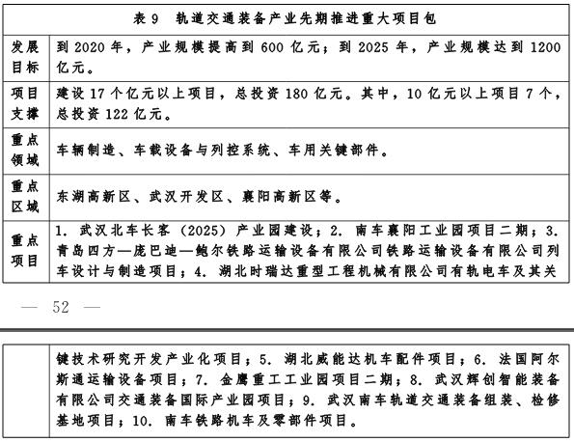
（十）节能环保装备和资源循环利用。
坚持引进与自主开发相结合、研发制造与拓展服务相结合的发展原则，做大做强节能环保产业，使之成为推动我省产业创新发展、转型升级的重要产业。到2020年，节能环保产业规模达到5000亿元；到2025年，产业规模达到8000亿元。
节能装备及产品。加大引进技术消化吸收和自主创新力度，大力发展大型清洁高效发电装备，重点研发高效节能电动机、工业用节能窑炉、高效风机、高效传动系统、节能变压器、高压变频器、电机软启动、电网能量补偿等节能机电装备，以及热流计、照度计、量热仪等节能监测专用设备。大力发展节能汽车、节能建筑材料、节能家电、节能灯等产品。以石化、钢铁、建材等高耗能行业为重点，组织实施工业锅炉（窑炉）、电机系统、余热余压利用、能源系统优化等重点节能工程，加大对节能环保产品的推广应用，壮大产业规模。
环保治理装备及产品。大力推进清洁生产，推进工业园区、大中型企业示范应用先进清洁生产工艺。加大在智能电网、中高浓度氨氮处理、木浆碱回收、固体废物焚烧处置、废旧电池回收再利用、电机变频软启动节能装备、碳捕捉等方面技术的推广和产业化。加快研发和生产工业废水处理回用等水污染治理关键技术和装备，烟气脱硫、尾气控制、洁净燃烧技术设备等大气污染治理关键技术和装备，医疗垃圾、工业废渣等固体废弃物处理关键技术和装备。推广应用废旧汽车拆分及废钢加工技术和装备。推广应用环保材料、药剂及环境友好型产品。加快推进环保服务专业化和市场化进程；大力推进碳捕捉技术设备研发。依托中科院水生所，加大湖泊景观污水处理技术与装备的研发和应用推广。加大对多种烟气脱硫、烧结烟气深度脱硫与硫胺制备、污水除氨、新一代可降解生物材料等先进技术的推广应用，加快产业化进程。
资源循环利用。推广应用武汉市青山区等地发展循环经济的先进经验和模式，积极推进工程机械、机床、电机等旧工业产品再制造利用。加大资源再生利用产业的规范化、规模化，提高大宗工业固体废弃物、废旧金属、废弃电器电子产品等综合利用水平，培养骨干特色企业和知名品牌，形成对资源循环利用产业的直接拉动。推进园区循环化改造，在有条件的企业、园区、行业之间探索开展原料互供、资源共享的循环利用模式。
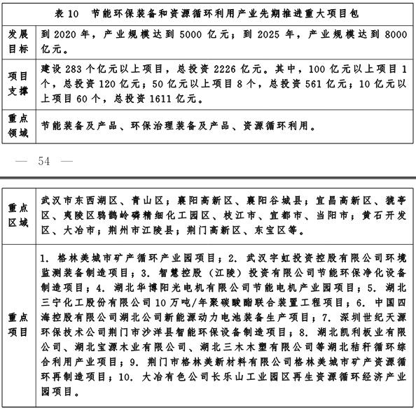
五、政策措施
（一）推进体制机制改革。
加快转变政府职能，创新政府管理方式，加强制造业发展规划、政策等制定及实施，强化行业自律和公共服务能力建设，提高产业治理水平。推动各地探索创新产业集聚区管理模式，因地制宜整合完善内设机构，扩大经济管理权限，引导产业集聚集约，增强自我发展能力。进一步改革科技成果转化机制，形成鼓励自主创新的科技研发、转化和评价机制，开展股权激励和科技成果转化奖励试点。按照国家统一部署，有序推进军民融合，加快建立军工技术在民用领域应用合作机制。深化国有企业改革。在有条件的民营企业开展建立现代企业制度试点工作。加快供给侧结构性改革，加快淘汰“僵尸”企业，有效化解过剩产能。创新省级发展评估考评机制，实施能耗强度、能源消费和碳排放总量“三级双控”目标分解考核考评机制，开展碳排放、排污权、水权交易试点。（省委改革办、省直有关部门）
（二）加大财政税收支持。
加强财政资金对制造业的支持，重点投向制造业重大项目建设、企业技术改造和关键基础设施建设，为制造业发展创造良好政策环境。充分发挥长江经济带产业基金、省级股权投资引导基金等政府出资产业基金引导作用，优化资金利用结构，加大对智能制造、绿色制造、自主创新等先进制造业的支持，推动全省工业转型升级。落实和完善湖北首台（套）重大装备及关键部件认定实施细则，进一步扩大对制造业创新产品、绿色产品的政府采购和优先使用力度。落实国家各项税收优惠政策，积极做好税务咨询和服务，引导省内企业充分享受国家税收扶持政策。（省财政厅、省直有关部门）
（三）完善金融扶持政策。
综合应用货币信贷政策工具，多渠道、多层次、多形式探索政府财政撬动银行资金的融资模式，引导金融机构加大对制造业重点领域的支持力度。落实创新改革示范区相关政策，依托东湖高新区、武汉经济开发区等特色产业园区，开展园区投融资试点，尝试BOT、PPP模式等多元化的融资方式，引导社会资本参与制造业和实体经济发展。加快多层次资本市场建设，拓展制造业企业融资渠道，支持符合条件的企业在境内外上市融资，发行各类债务融资工具。引导金融机构创新符合制造企业特点的产品和服务，优先在先进装备制造、汽车、电子信息等领域开展贷款和租赁资产证券化试点。鼓励大型制造企业集团开展产融结合试点，通过融资租赁方式促进制造业转型升级。（省发展改革委、省金融办、省直有关部门）
（四）激发中小微企业活力，推进大众创业、万众创新。
加强中小微企业综合服务体系建设，完善我省中小企业公共服务平台功能，加大对中小微企业在创业、创新、人才、管理、融资、政策等领域的服务和扶持力度。推进小微企业创新创业示范基地建设，着力培育一批国家和省级小微企业创新创业示范基地，降低创业成本，改善创业服务。在省级股权投资引导基金中设立中小微企业发展子基金，鼓励支持各市（州）、县（市、区）政府进一步扩大中小企业发展基金规模，引导推动社会资本进入中小企业信用担保平台，发展创业投资基金，重点支持众创空间、小企业创业基地、微型企业孵化园、科技孵化器等各类创业创新基地建设，为大众创业、万众创新提供有力金融支撑。（省经信委、省直有关部门）
（五）营造公平竞争的市场环境。
贯彻实施企业投资准入负面清单、行政审批清单和政府监管清单，落实企业投资自主权，促进民间资本进入制造业领域。开展实体经济降低成本行动，全面落实涉企收费清单制度，加强监督检查和问责。加快国家级高新区和重点产业园区基础设施建设，完善金融、财税、土地等配套服务，培养、提升为企业服务的意识，形成对资本、企业家的双重吸引。加大知识产权保护，完善在技术、专利、品牌等无形资产方面的保护，政府在专利申请、商标注册、品牌战略等方面给予企业鼓励和支持。推进社会信用体系建设，探索应用信用手段加强事中事后监管，引导企业积极履行社会责任，严格规范市场秩序。推进政府与行业协会和市场中介组织分开，健全行业企业服务体系，创造公平发展环境。（省发展改革委、省直有关部门）
（六）健全组织实施机制。
成立由省政府领导同志任组长的《中国制造2025湖北行动纲要》推进工作领导小组，强化部门协调和上下联动，统筹全省制造业发展重大项目布局，建立湖北省落实中国制造2025战略项目库，并对项目进行滚动管理和分阶段考核。领导小组办公室设在省经信委，负责领导小组日常工作和综合协调、检查督办。成立湖北省制造强省建设咨询委员会，加强对制造强省建设的智力支持。各地各有关部门结合实际，建立相应工作机制，确保各项任务落实到位。（省政府办公厅、省直有关部门）

名词解释：
1.“三维”纲要：即市场决定取舍、绿色决定生死、民生决定目的。
2.“两计划一工程”：即支柱产业倍增计划、千亿产业提升计划和战略性新型产业培育工程（鄂政发〔2012〕88号）。
3.“四六十”行动方案：即加快冶金、石化、建材、纺织等四个传统优势产业调整改造转型升级（鄂政发〔2013〕29号），加快海洋工程装备、医药、食品、循环经济、电子信息和先进装备制造等六个重点支柱产业发展壮大（鄂政发〔2013〕15号），加快智能制造装备（3D打印、工业机器人）、软件与集成电路、新材料、循环经济和节能环保、生物医药与健康、新能源汽车及专用汽车、海洋工程装备、北斗、航空航天和新能源等十个新兴领域创新突破。
4.工业互联网（Industrial Internet）：是指将机器和先进的传感器、控制和软件应用相连接，以提高生产效率、减少资源消耗。
5.工业“四基”：工业和信息化部《加快推进工业强基的指导意见》（工信部规〔2014〕67号)，提出加快发展关键基础材料、核心基础零部件（元器件）、先进基础工艺和产业技术基础（简称“四基”）发展水平，推进我国由工业大国向工业强国转变。
6.城市矿产：是指工业化和城镇化过程中产生和蕴藏于废旧机电设备、电线电缆、通讯工具、汽车、家电、电子产品、金属和塑料包装物以及废料中，可循环利用的钢铁、有色金属、贵金属、塑料、橡胶等资源。2013年2月，国家发展改革委发布了《循环经济发展战略及近期行动计划》，提出重点支持“城市矿产”基地建设。
7.再制造：是对废旧产品实施高技术修复和改造的产业，针对的是损坏或将报废的零部件，在性能失效分析、寿命评估等分析的基础上，进行再制造工程设计，采用一系列相关的先进制造技术，使再制造产品质量达到或超过新品。
8.船舶和海工装备产业发展“第四极”。是指我国继环渤海、长三角和珠三角之后的第四大船舶和海洋工程装备产业发展集聚区。
9.规模以上制造业每亿元主营业务收入有效发明专利数=规模以上制造企业有效发明专利数/规模以上制造企业主营业务收入。
10.制造业质量竞争力指数：是反映制造业质量整体水平的经济技术综合指标，由质量水平和发展能力两个方面共计12项具体指标计算得出。
11.宽带普及率：用固定宽带家庭普及率代表，固定宽带家庭普及率=固定宽带家庭用户数/家庭户数。
12.数字化研发设计工具普及率=应用数字化研发设计工具的规模以上企业数量/规模以上企业总数量（相关数据来源于1000家样本企业）。
13.关键工序数控化率：即规模以上工业企业关键工序数控化率的平均值。

抄送：省委各部门，省军区，各人民团体。
省人大常委会办公厅，省政协办公厅，省法院，省检察院。

湖北省人民政府办公厅
2015年12月24日印发

